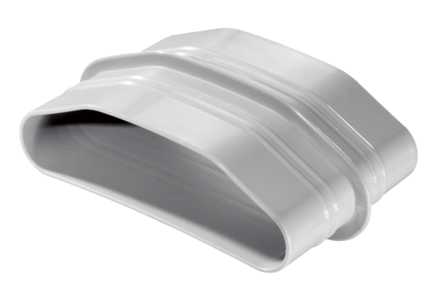Nátrubky FFS-MObsah dodávky: 5 kusůSortiment: K
Typové číslo: 0055.0884Výrobce: MAICO

